**Componentes necesarios**

**• Una etiqueta para el título**

**• Una etiqueta para el mensaje “Texto a traducir”**

**• Una etiqueta mensaje “Traducción”**

**• Una etiqueta (Vacía en su propiedad texto para enviar el mensaje traducido)**

**• Un componente de disposición horizontal (aquí se colocan los botones para la ejecución**

**de la aplicación)**

**• Dos imágenes (como fondo de los boton**

**Evento:**

**Clic en los botones de los países y del botón nueva traducción**

**PARA CREAR LA APP NECESARIAMENTE NECESITAMOS UNA CUENTA EN MIT APP INVENTOR**

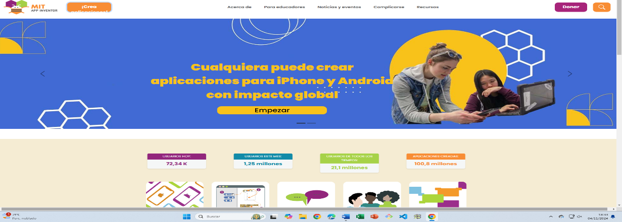

**la URL para buscar código de país**

**Android Localization Code (THE COMPLETE LIST) - Community - MIT App Inventor Community**

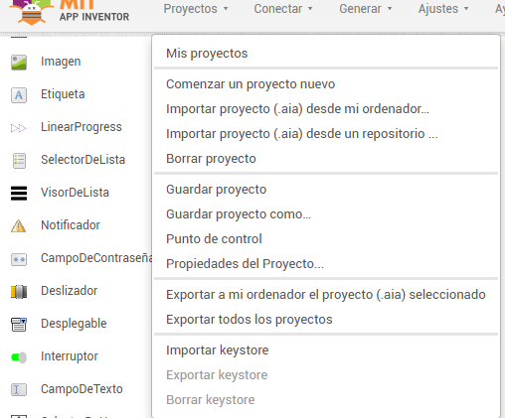**LUEGO QUE HAYAMOS ENTRADO CON NUESTRO CORREO VAMOS A INICIAR UN NUEVO PROYECTO**

**Y VAMOS A INICIA R CON NUESTRA PANTALLA**

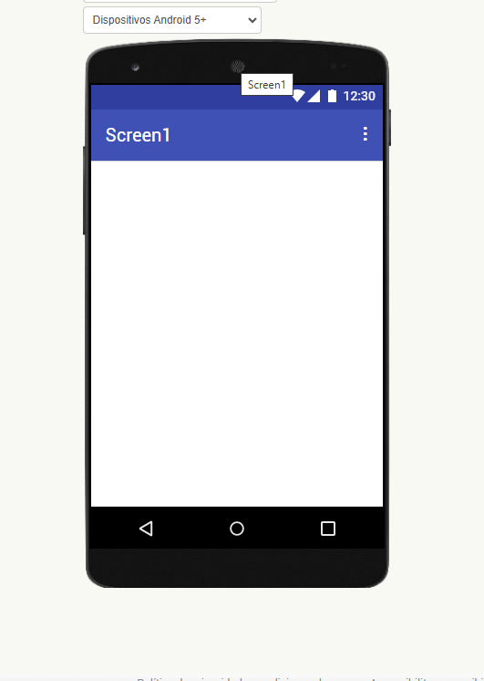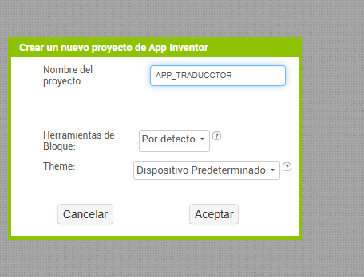

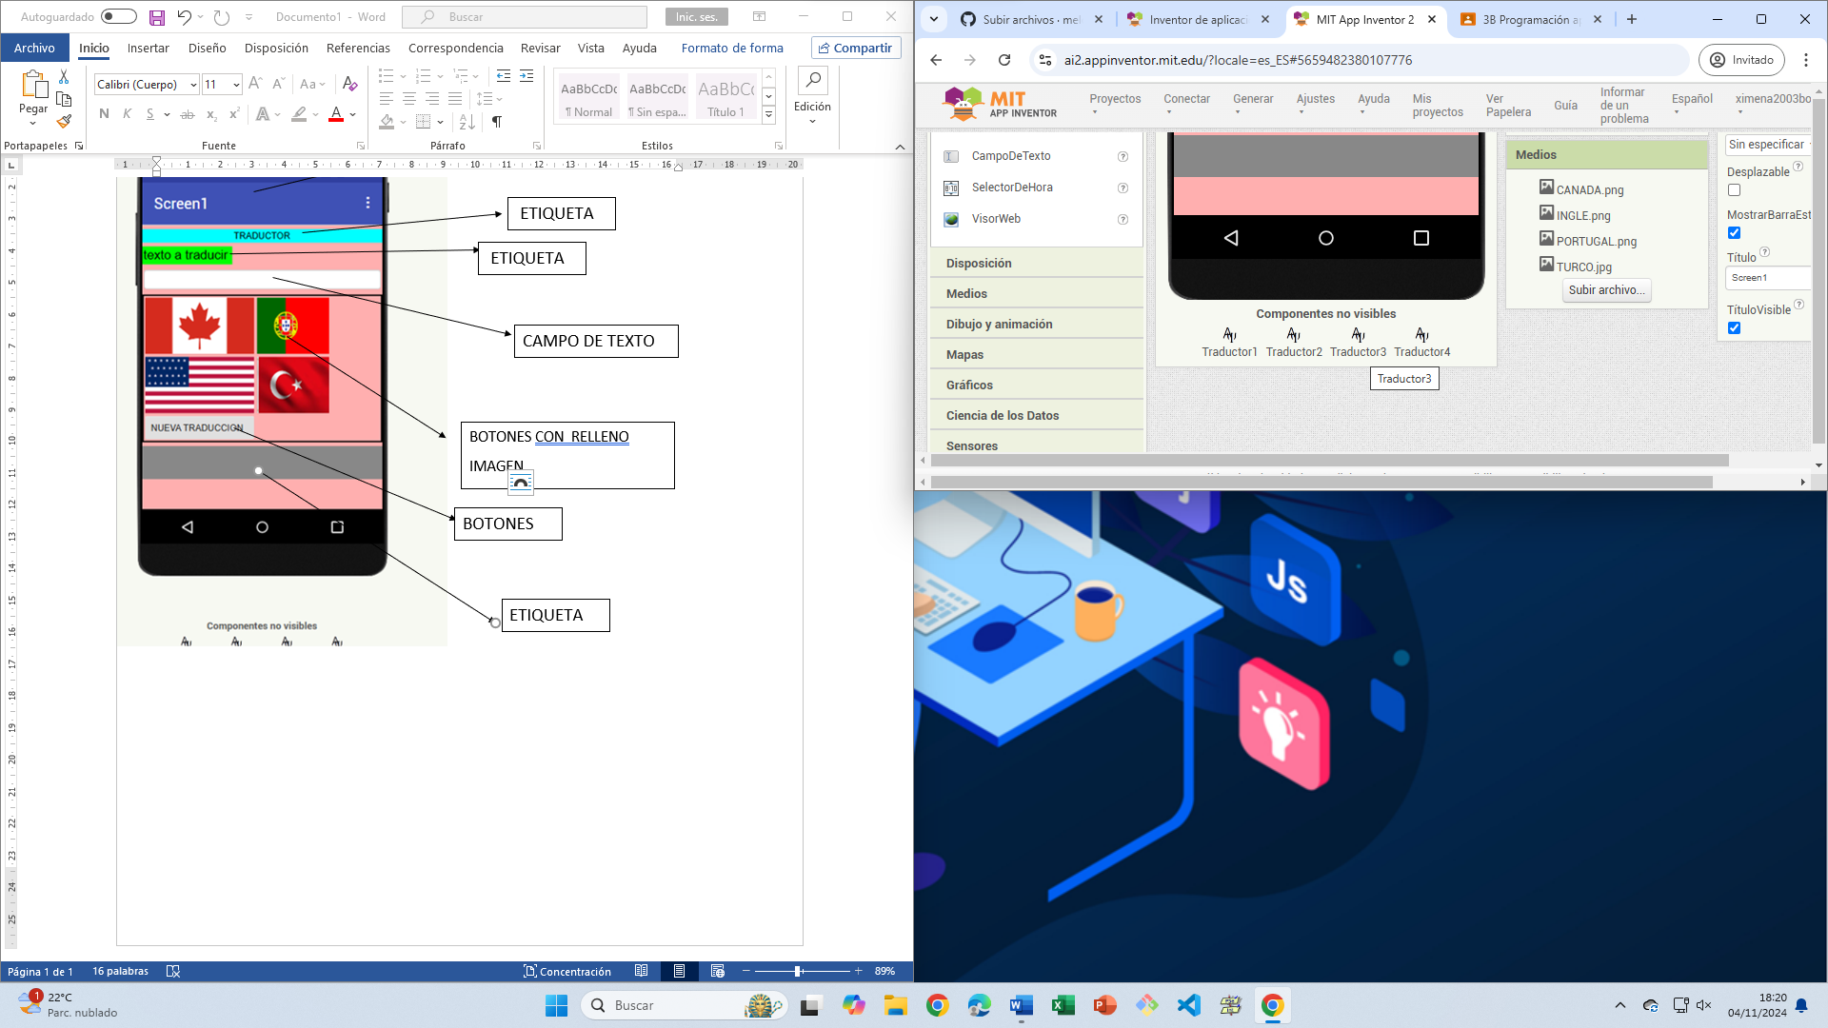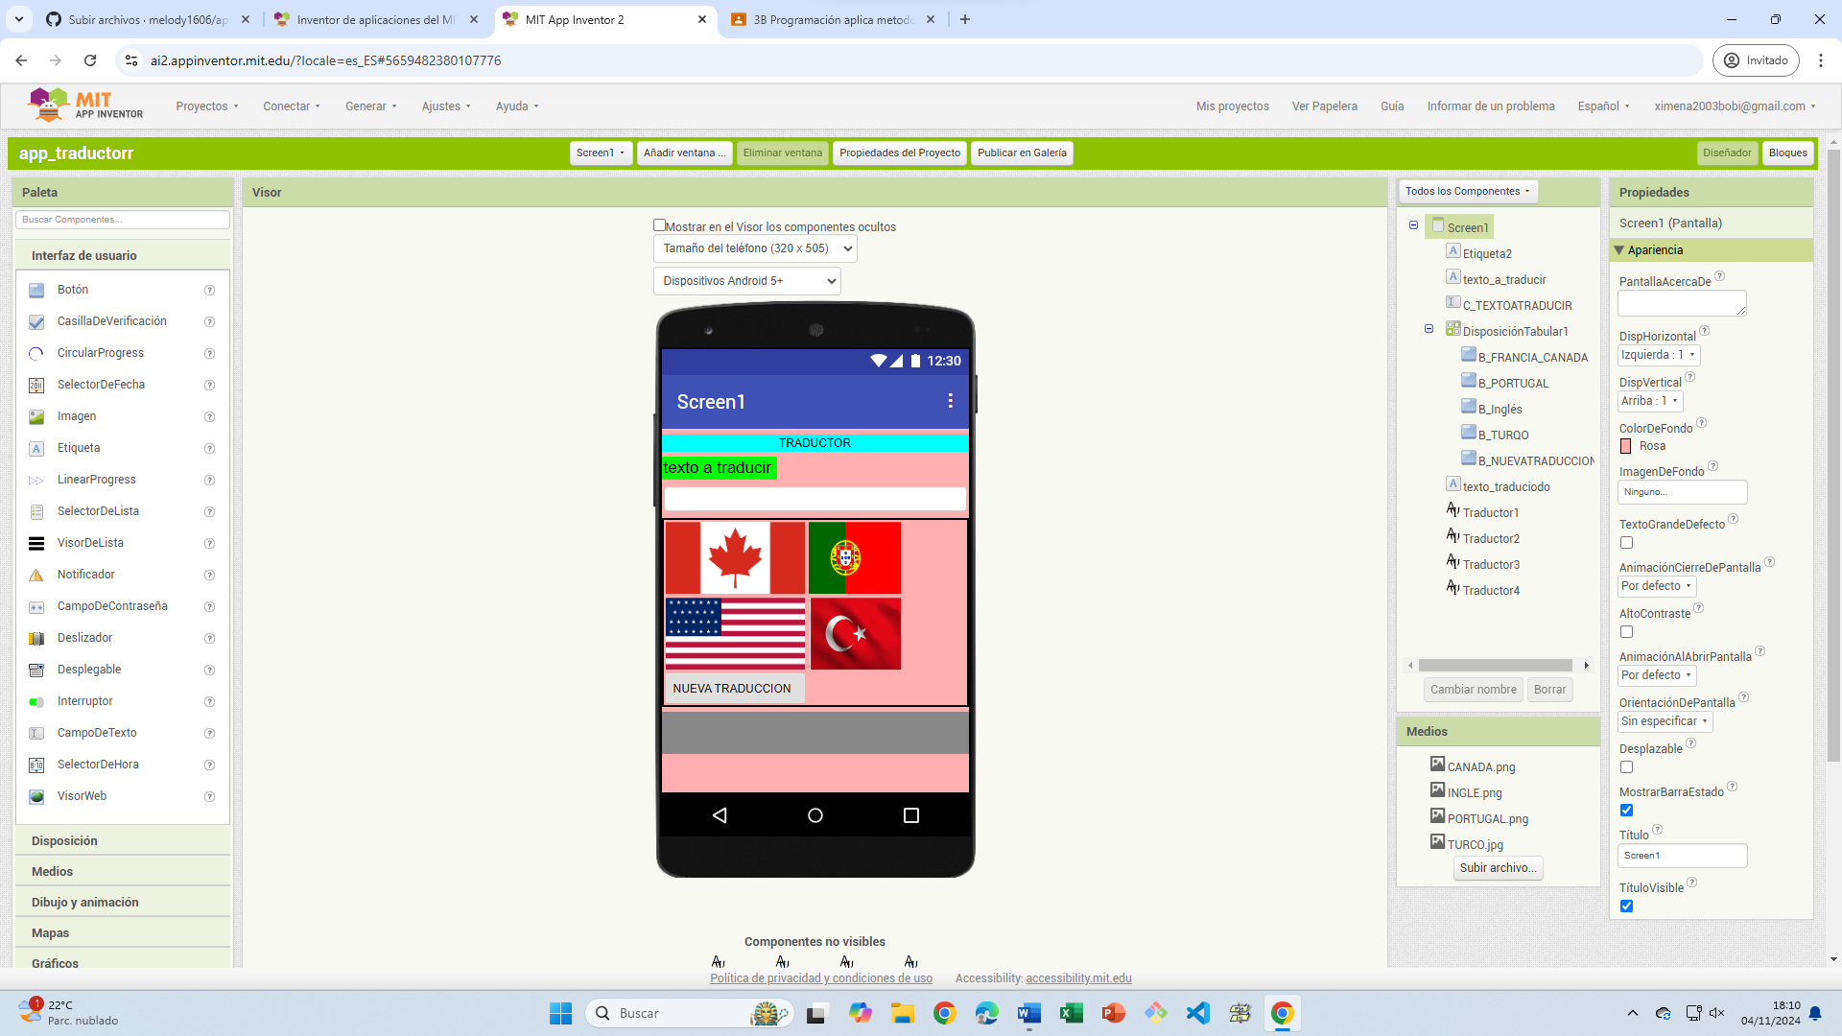

ACTIVAR MEDIOS DE LA PALETA Y

ARRASTRAR TRADUCTOR 1 EN VENTANA

ETIQUETA N Z

BOTONES N Z

BOTONES CON RELLENO

IMAGEN

CAMPO DE TEXTO

ETIQUETA

ETIQUETA

SCREEN